# Правила дорожнього руху і особистої безпеки

## http://eco-tourist.lviv.ua/img/i171.jpg Закон України  [Про дорожній рух](http://zakon4.rada.gov.ua/laws/show/3353-12/page)

**Стаття 13**. Участь об'єднань громадян і громадян у здійсненні заходів щодо безпеки дорожнього руху

Об'єднання громадян і громадяни мають сприяти державним органам у здійсненні заходів щодо безпеки дорожнього руху.

 Міністерства, інші центральні органи виконавчої влади та об'єднання зобов'язані враховувати пропозиції об'єднань громадян і громадян з питань безпеки дорожнього руху.

**Розділ III ПРАВА ТА ОБОВ'ЯЗКИ УЧАСНИКІВ ДОРОЖНЬОГО РУХУ**

**Стаття 14.** Учасники дорожнього руху

Учасниками дорожнього руху є особи, які використовують автомобільні дороги, вулиці, залізничні переїзди або інші місця, призначені для пересування людей та перевезення вантажів за допомогою транспортних засобів. **До учасників дорожнього руху** належать водії та пасажири транспортних засобів, **пішоходи, велосипедисти**, погоничі тварин.

**Учасники дорожнього руху мають право на:**

* безпечні умови дорожнього руху, на відшкодування збитків, завданих внаслідок невідповідності стану автомобільних доріг, вулиць, залізничних переїздів вимогам безпеки руху;
* вивчення норм і правил дорожнього руху;
* своєчасне забезпечення екстреною медичною допомогою;
* комунальних та інших організацій, а також відповідних підрозділів Міністерства внутрішніх справ України, що забезпечують безпеку дорожнього руху, військової інспекції безпеки дорожнього руху Військової служби правопорядку у Збройних Силах України інформації про умови дорожнього руху.

**Учасник дорожнього руху може оскаржити дію працівника** відповідних підрозділів Міністерства внутрішніх справ України, що забезпечують безпеку дорожнього руху, військової інспекції безпеки дорожнього руху Військової служби правопорядку у Збройних Силах України у разі порушення з його боку чинного законодавства.

**Учасники дорожнього руху зобов'язані:**

* знати і неухильно дотримувати вимог цього Закону, Правил дорожнього руху та інших нормативних актів з питань безпеки дорожнього руху;
* створювати безпечні умови для дорожнього руху, не завдавати своїми діями або бездіяльністю шкоди підприємствам, установам, організаціям і громадянам;
* виконувати розпорядження органів державного нагляду та контролю щодо дотримання законодавства про дорожній рух;
* не створювати перешкод для проїзду спеціалізованого санітарного транспорту бригад екстреної (швидкої) медичної допомоги, який рухається з включеними проблисковим маячком та
* спеціальним звуковим сигналом;
* у випадках, визначених Законом України "Про екстрену медичну допомогу" ( 5081-17 ), надавати необхідну домедичну допомогу та вживати всіх можливих заходів для забезпечення надання екстреної медичної допомоги, у тому числі потерпілим внаслідок дорожньо-транспортних пригод.

Працівники органів внутрішніх справ, військової інспекції безпеки дорожнього руху, Військової служби правопорядку у Збройних Силах України, дорожньо-експлуатаційних служб та бригад екстреної (швидкої) медичної допомоги при виконанні службових обов'язків можуть відступати від окремих вимог Правил дорожнього руху лише у випадках і при виконанні умов, викладених у них.

КАБІНЕТ МІНІСТРІВ УКРАЇНИ  ПОСТАНОВА (від 10 жовтня 2001 р. № 1306  Київ)

#### [Про Правила дорожнього руху](http://zakon4.rada.gov.ua/laws/show/1306-2001-%D0%BF)

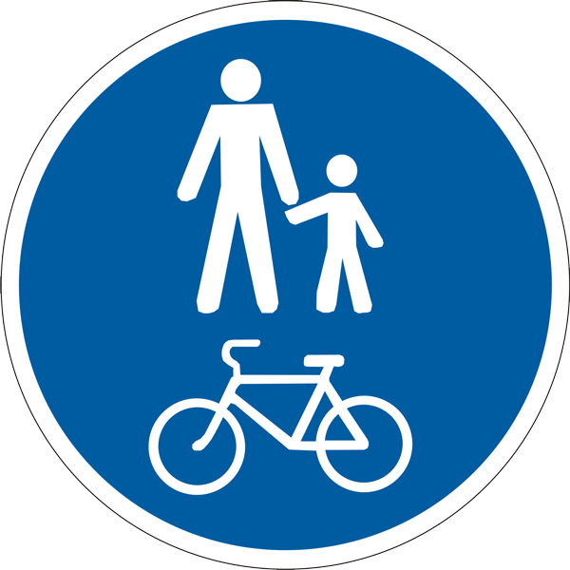**1. ЗАГАЛЬНІ ПОЛОЖЕННЯ**

**1.10**. Терміни, що наведені у цих Правилах, мають таке значення:

**велосипед** - транспортний засіб, крім інвалідних колясок, що приводиться в рух мускульною силою людини, яка знаходиться на ньому;

**велосипедист** - особа, яка керує велосипедом;

**велосипедна доріжка** - виконана в межах дороги чи поза нею доріжка з покриттям, що призначена для руху на велосипедах і позначена дорожнім знаком 4.12;

**водій** - особа, яка керує транспортним засобом і має посвідчення водія (посвідчення тракториста-машиніста, тимчасовий дозвіл на право керування транспортним засобом, тимчасовий талон на право керування транспортним засобом) відповідної категорії. Водієм також є особа, яка навчає керуванню транспортним засобом, перебуваючи безпосередньо в транспортному засобі;

**механічний транспортний засіб** - транспортний засіб, що приводиться в рух з допомогою двигуна. Цей термін поширюється на трактори, самохідні машини і механізми, а також тролейбуси та транспортні засоби з електродвигуном потужністю понад 3 кВт;

**мопед** - двоколісний транспортний засіб, який має двигун з робочим об'ємом до 50 куб.см або електродвигун потужністю до 4 кВт;

**2. ОБОВ'ЯЗКИ І ПРАВА ВОДІЇВ МЕХАНІЧНИХ ТРАНСПОРТНИХ ЗАСОБІВ**

**2.1**. Водій механічного транспортного засобу повинен мати при собі:

а) посвідчення водія на право керування транспортним засобом відповідної категорії;

**2.2.** Власник транспортного засобу, а також особа, яка використовує такий транспортний засіб на законних підставах, можуть передавати керування транспортним засобом іншій особі, що має при собі посвідчення водія на право керування транспортним засобом відповідної категорії.

Власник транспортного засобу може передавати такий засіб у користування іншій особі, що має посвідчення водія на право керування транспортним засобом відповідної категорії, передавши їй реєстраційний документ на цей транспортний засіб.

**2.3**. Для забезпечення безпеки дорожнього руху водій зобов'язаний:

а) перед виїздом перевірити і забезпечити технічно справний стан і комплектність транспортного засобу, правильність розміщення та кріплення вантажу;

б) бути уважним, стежити за дорожньою обстановкою, відповідно реагувати на її зміну, стежити за правильністю розміщення та кріплення вантажу, технічним станом транспортного засобу і не відволікатися від керування цим засобом у дорозі;

г) під час руху на мотоциклі і мопеді бути в застебнутому мотошоломі і не перевозити пасажирів без застебнутих мотошоломів;

ґ) не забруднювати проїзну частину та смугу відведення автомобільних доріг;

д) не створювати своїми діями загрози безпеці дорожнього руху;

е) **повідомляти дорожньо-експлуатаційним організаціям** або Державтоінспекції про виявлені факти створення перешкод для дорожнього руху;

є) не вчиняти дій, внаслідок яких може бути пошкоджено автомобільні дороги та їх складові, а також завдано шкоди користувачам.

**2.5**. Водій повинен на вимогу працівника міліції пройти в установленому порядку медичний огляд для визначення стану алкогольного сп'яніння, впливу наркотичних чи токсичних речовин.

**2.9. Водієві забороняється:**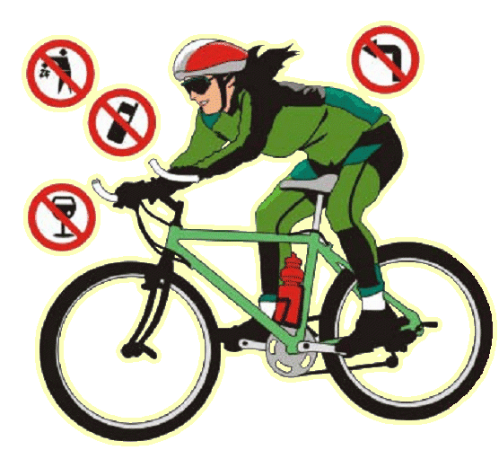

а) керувати транспортним засобом у стані алкогольного сп'яніння або перебуваючи під впливом наркотичних чи токсичних речовин;

б) керувати транспортним засобом у хворобливому стані, у стані стомлення, а також перебуваючи під впливом лікарських препаратів, що знижують швидкість реакції і увагу;

г) передавати керування транспортним засобом особам, які перебувають у стані алкогольного сп'яніння, під впливом наркотичних чи токсичних речовин, у хворобливому стані, у стані стомлення або під впливом лікарських препаратів, що знижують швидкість реакції і увагу;

ґ) передавати керування транспортним засобом особам, які не мають при собі посвідчення на право керування ним, якщо це не стосується навчання водінню відповідно до вимог [розділу 24](http://zakon4.rada.gov.ua/laws/show/1306-2001-%D0%BF/paran741#n741) цих Правил;

д) під час руху транспортного засобу користуватися засобами зв'язку, тримаючи їх у руці

**2.10**. У разі причетності до дорожньо-транспортної пригоди водій зобов'язаний:

а) негайно зупинити транспортний засіб і залишатися на місці пригоди;

в)**не переміщати транспортний засіб і предмети**, що мають причетність до пригоди;

г) вжити можливих заходів для надання першої медичної допомоги потерпілим, викликати карету швидкої медичної допомоги, а якщо це неможливо, звернутися за допомогою до присутніх і відправити потерпілих до лікувального закладу;

ґ) у разі неможливості виконати дії, перелічені в підпункті "г" пункту 2.10 цих Правил, відвезти потерпілого до найближчого лікувального закладу своїм транспортним засобом, попередньо зафіксувавши розташування слідів пригоди, а також положення транспортного засобу після його зупинки; у лікувальному закладі повідомити своє прізвище та номерний знак транспортного засобу (з пред'явленням посвідчення водія або іншого документа, який посвідчує особу, реєстраційного документа на транспортний засіб) і повернутися на місце пригоди;

д) повідомити про дорожньо-транспортну пригоду орган чи підрозділ міліції, записати прізвища та адреси очевидців, чекати прибуття працівників міліції;

е) вжити всіх можливих заходів для збереження слідів пригоди, огородження їх та організувати об'їзд місця пригоди;

є) до проведення медичного огляду не вживати без призначення медичного працівника алкоголю, наркотиків, а також лікарських препаратів, виготовлених на їх основі (крім тих, які входять до офіційно затвердженого складу аптечки).

**2.11**. Якщо внаслідок дорожньо-транспортної пригоди **немає потерпілих** та **не завдано матеріальної шкоди третім особам**, а транспортні засоби можуть безпечно рухатися, водії (за наявності взаємної згоди в оцінці обставин скоєного)можуть прибути до найближчого поста Державтоінспекції або в орган чи підрозділ міліції для оформлення відповідних матеріалів, **попередньо склавши схему пригоди та поставивши підписи під нею**.

Третіми особами вважаються інші учасники дорожнього руху, які через обставини виявились причетними до дорожньо-транспортної пригоди.

У разі настання дорожньо-транспортної пригоди за участю транспортних засобів, зазначених у чинному договорі обов'язкового страхування цивільно-правової відповідальності, за умови експлуатації таких транспортних засобів особами, відповідальність яких застрахована, відсутності травмованих (загиблих) людей, а також за умови досягнення згоди водіїв таких транспортних засобів щодо обставин скоєння дорожньо-транспортної пригоди, за відсутності у них ознак алкогольного, наркотичного чи іншого сп'яніння або перебування під впливом лікарських препаратів, що знижують увагу та швидкість реакції, та у разі складення такими водіями спільного повідомлення про дорожньо-транспортну пригоду відповідно до встановленого Моторним (транспортним) страховим бюро зразка. У такому випадку водії згаданих транспортних засобів після складення ними зазначеного в цьому пункті повідомлення звільняються від обов'язків, передбачених підпунктами "д" - "є" пункту 2.10 цих Правил.

**2.12.** Власник транспортного засобу має право:

а) довіряти в установленому порядку розпорядження транспортним засобом іншій особі;

в) на відшкодування збитків, завданих унаслідок невідповідності стану автомобільних доріг, вулиць, залізничних переїздів вимогам безпеки дорожнього руху;

г) на безпечні та зручні умови для руху;

ґ) запитувати оперативну інформацію про дорожні умови та напрямки руху.

**2.13**. Право на керування транспортними засобами особам може бути надано:

мототранспортними засобами і мотоколясками (категорії А1, А) - з 16-річного віку;

Транспортні засоби належать до таких категорій:

А1 - мопеди, моторолери та інші двоколісні транспортні засоби, які мають двигун з робочим об'ємом до 50 куб.см або електродвигун потужністю до 4 кВт;

А - мотоцикли та інші двоколісні транспортні засоби, які мають двигун з робочим об'ємом 50 куб.см і більше або електродвигун потужністю 4 кВт і більше;

**2.14.** Водій має право:

а) керувати транспортним засобом і перевозити пасажирів або вантажі дорогами, вулицями чи іншими місцями, де їх рух не заборонено, в установленому порядку відповідно до вимог цих Правил;

в) знати причину зупинки, перевірки та огляду транспортного засобу посадовою особою державного органу, яка здійснює нагляд за дорожнім рухом, а також її прізвище і посаду;

г) вимагати від особи, яка здійснює нагляд за дорожнім рухом та зупинила транспортний засіб, пред'явлення посвідчення її особи;

ґ) отримувати необхідну допомогу від посадових осіб та організацій, що беруть участь у забезпеченні безпеки дорожнього руху;

д) оскаржити дії працівника міліції в разі порушення ним законодавства;

е) відступати від вимог законодавства в умовах дії непереборної сили або коли іншими засобами неможливо запобігти власній загибелі чи каліцтву громадян.

**4. ОБОВ'ЯЗКИ І ПРАВА ПІШОХОДІВ**

**4.1.** Пішоходи повинні рухатися по тротуарах і пішохідних доріжках, тримаючись правого боку.

Якщо немає тротуарів, пішохідних доріжок або пересуватися по них неможливо, пішоходи можуть рухатися велосипедними доріжками, тримаючись правого боку і не утруднюючи рух на велосипедах, або в один ряд узбіччям, тримаючись якомога правіше, а у разі його відсутності або неможливості рухатися по ньому - по краю проїзної частини назустріч руху транспортних засобів. При цьому треба бути обережним і не заважати іншим учасникам дорожнього руху.

**4.2.** Пішоходи, які переносять громіздкі предмети, або особи, які пересуваються в інвалідних колясках без двигуна, ведуть мотоцикл, велосипед чи мопед, везуть санки, візок тощо, якщо їх рух тротуарами, пішохідними чи велосипедними доріжками або узбіччями створює перешкоди для інших учасників руху, можуть рухатися по краю проїзної частини в один ряд.

**4.3.** За межами населених пунктів пішоходи, які рухаються узбіччям чи краєм проїзної частини, повинні йти назустріч руху транспортних засобів.

Особи, які рухаються узбіччям чи краєм проїзної частини в інвалідних колясках без двигуна, ведуть мотоцикл, мопед або велосипед, повинні пересуватися в напрямку руху транспортних засобів.

**4.4.** У темну пору доби та в умовах недостатньої видимості пішоходи, які рухаються проїзною частиною чи узбіччям, повинні виділити себе, а за можливості мати на зовнішньому одязі світлоповертальні елементи, для своєчасного їх виявлення іншими учасниками дорожнього руху.

**4.5**. Рух організованих груп людей по дорозі дозволяється тільки в напрямку руху транспортних засобів колоною не більш як по чотири особи в ряду за умови, що колона не займає більше половини ширини проїзної частини одного напрямку руху. Попереду і позаду колони на відстані 10-15 м з лівого боку повинні бути супровідники з червоними прапорцями, а у темну пору доби та в умовах недостатньої видимості - із засвіченими ліхтарями: спереду - білого кольору, позаду - червоного.

**4.6**. Організовані групи дітей дозволяється водити тільки по тротуарах і пішохідних доріжках, а коли їх немає - по узбіччю дороги у напрямку руху транспортних засобів колоною, але тільки у світлу пору доби і лише в супроводі дорослих.

**4.7**. Пішоходи повинні переходити проїзну частину по пішохідних переходах, у тому числі підземних і надземних, а у разі їх відсутності - на перехрестях по лініях тротуарів або узбіч.

**4.8**. Якщо в зоні видимості немає переходу або перехрестя, а дорога має не більше трьох смуг руху для обох його напрямків, дозволяється переходити її під прямим кутом до краю проїзної частини в місцях, де дорогу добре видно в обидва боки, і лише після того, як пішохід упевниться у відсутності небезпеки.

**4.9**. У місцях, де рух регулюється, пішоходи повинні керуватися сигналами регулювальника або світлофора.

У таких місцях пішоходи, які не встигли закінчити перехід проїзної частини дороги одного напрямку, повинні перебувати на острівці безпеки або лінії, що розділяє транспортні потоки протилежних напрямків, а у разі їх відсутності - на середині проїзної частини і можуть продовжити перехід лише тоді, коли це буде дозволено відповідним сигналом світлофора чи регулювальника та переконаються в безпеці подальшого руху.

**4.10**. Перед виходом на проїзну частину з-за транспортних засобів, що стоять, та будь-яких об'єктів, що обмежують оглядовість, пішоходи повинні впевнитись у відсутності транспортних засобів, що наближаються.

**4.11**. Чекати транспортний засіб пішоходи повинні на тротуарах, посадкових майданчиках, а якщо вони відсутні, - на узбіччі, не створюючи перешкод для дорожнього руху.

**4.12**. На трамвайних зупинках, не обладнаних посадковими майданчиками, пішоходам дозволяється виходити на проїзну частину лише з боку дверей і тільки після зупинки трамвая.

Після висадки з трамвая необхідно залишити проїзну частину не затримуючись.

**4.13.** У разі наближення транспортного засобу з увімкненим проблисковим маячком червоного та (або) синього кольору і (або) спеціальним звуковим сигналом пішоходи повинні утриматися від переходу проїзної частини або негайно залишити її.

**4.14**. Пішоходам забороняється:

а) виходити на проїзну частину, не впевнившись у відсутності небезпеки для себе та інших учасників руху;

б) раптово виходити, вибігати на проїзну частину, в тому числі на пішохідний перехід;

в) допускати самостійний, без нагляду дорослих, вихід дітей дошкільного віку на проїзну частину;

г) переходити проїзну частину поза пішохідним переходом, якщо є розділювальна смуга або дорога має чотири і більше смуг для руху в обох напрямках, а також у місцях, де встановлено огородження;

ґ) затримуватися і зупинятися на проїзній частині, якщо це не пов'язано із забезпеченням безпеки дорожнього руху;

д) рухатися по автомагістралі чи дорозі для автомобілів, за винятком пішохідних доріжок, місць стоянки і відпочинку.

**4.15**. У разі причетності пішохода до дорожньо-транспортної пригоди він повинен подати можливу допомогу потерпілим, записати прізвища та адреси очевидців, повідомити орган чи підрозділ міліції про пригоду, необхідні дані про себе і перебувати на місці до прибуття працівників міліції.

**4.16.** Пішохід має право:

а) на перевагу під час переходу проїзної частини позначеними нерегульованими пішохідними переходами, а також регульованими переходами за наявності на те відповідного сигналу регулювальника чи світлофора;

б) вимагати від органів виконавчої влади, власників автомобільних доріг, вулиць і залізничних переїздів створення умов для забезпечення безпеки дорожнього руху.

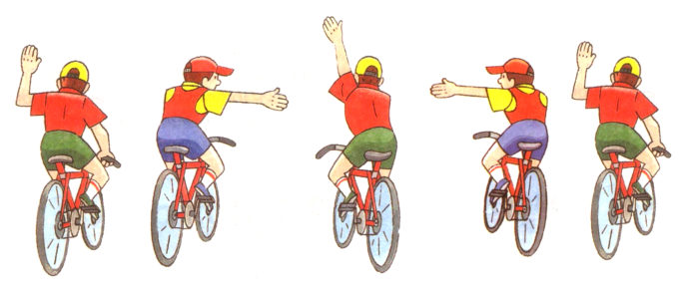**6. ВИМОГИ ДО ВЕЛОСИПЕДИСТІВ**

**6.1**. Рухатися по дорозі на велосипедах дозволяється особам, **які досягли 14-річного віку.**

**6.2**. Велосипедист має право керувати велосипедом, який обладнаний звуковим сигналом та світлоповертачами: спереду - білого кольору, по боках - оранжевого, позаду - червоного. Для руху в темну пору доби і в умовах недостатньої видимості на велосипеді повинен бути встановлений та увімкнений ліхтар (фара).

**6.3**. Велосипедисти, рухаючись групами, повинні їхати один за одним, щоб не заважати іншим учасникам дорожнього руху.

**Колона велосипедистів**, що рухається по проїзній частині, повинна бути розділена на групи (до 10 велосипедистів у групі) з дистанцією руху між групами 80-100 м.

**6.4**. Велосипедист може перевозити лише такі вантажі, які не заважають керувати велосипедом і не створюють перешкод іншим учасникам дорожнього руху.

**6.5**. Якщо велосипедна доріжка перетинає дорогу поза перехрестям, велосипедисти зобов'язані дати дорогу іншим транспортним засобам, що рухаються по дорозі.

**6.6. Велосипедисту забороняється:**

а) керувати велосипедом з несправним гальмом, звуковим сигналом, а в темну пору доби і в умовах недостатньої видимості - з вимкненим ліхтарем (фарою) чи без світлоповертачів;

б) рухатися по автомагістралях і дорогах для автомобілів, а також по проїзній частині, коли поряд облаштовано велосипедну доріжку;

в) рухатися по тротуарах і пішохідних доріжках (крім дітей до 7 років на дитячих велосипедах під наглядом дорослих);

г) під час руху триматися за інший транспортний засіб;

ґ) їздити, не тримаючись за руль, та знімати ноги з педалей (підніжок);

д) перевозити пасажирів на велосипеді (за винятком дітей до 7 років, які перевозяться на додатковому сидінні, обладнаному надійно закріпленими підніжками);

е) буксирувати велосипеди;

є) буксирувати причеп, не передбачений для експлуатації з велосипедом.

**6.7**. **Велосипедисти повинні виконувати вимоги цих Правил, що стосуються водіїв або пішоход**ів і не суперечать вимогам цього розділу.

**10. ПОЧАТОК РУХУ ТА ЗМІНА ЙОГО НАПРЯМКУ**

**10.1.** Перед початком руху, перестроюванням та будь-якою зміною напрямку руху водій повинен переконатися, що це буде безпечним і не створить перешкод або небезпеки іншим учасникам руху.

**10.2.** Виїжджаючи на дорогу з житлової зони, дворів, місць стоянки, автозаправних станцій та інших прилеглих територій, водій повинен перед проїзною частиною чи тротуаром дати дорогу пішоходам і транспортним засобам, що рухаються по ній, а з'їжджаючи з дороги - велосипедистам і пішоходам, напрямок руху яких він перетинає.

**10.3.** У разі перестроювання водій повинен дати дорогу транспортним засобам, що рухаються в попутному напрямку по тій смузі, на яку він має намір перестроїтися.

За одночасного перестроювання транспортних засобів, що рухаються в одному напрямку, водій, який знаходиться ліворуч, повинен дати дорогу транспортному засобу, що знаходиться праворуч.

**10.7.** Розворот забороняється:

а) на залізничних переїздах;

б) на мостах, шляхопроводах, естакадах і під ними;

в) у тунелях;

г) за видимості дороги менше 100 м хоча б в одному напрямку;

ґ) на пішохідних переходах і ближче 10 м від них з обох боків, крім випадку дозволеного розвороту на перехресті;

д) на автомагістралях, а також на дорогах для автомобілів, за винятком перехресть і місць, позначених дорожніми знаками 5.26 чи 5.27.

**10.8.** Якщо в місці з'їзду з дороги є смуга гальмування, водій, який має намір повернути на іншу дорогу, повинен своєчасно перестроїтися на цю смугу і знижувати швидкість тільки на ній.

Якщо в місці в'їзду на дорогу є смуга розгону, водій має рухатися по ній і вливатися в транспортний потік, даючи дорогу транспортним засобам, що рухаються по цій дорозі.

**10.11**. У разі коли траєкторії руху транспортних засобів перетинаються, а черговість проїзду не обумовлена цими Правилами, дати дорогу повинен водій, до якого транспортний засіб наближається з правого боку.

**11. РОЗТАШУВАННЯ ТРАНСПОРТНИХ ЗАСОБІВ НА ДОРОЗІ**

**11.14.** Рух по проїзній частині на велосипедах, мопедах, гужових возах (санях) і вершникам дозволяється лише в один ряд по правій крайній смузі якомога правіше, за винятком випадків, коли виконується об'їзд. Поворот ліворуч та розворот дозволяється на дорогах з однією смугою для руху в кожному напрямку і без трамвайної колії посередині. Дозволяється рух по узбіччю, якщо це не створить перешкод пішоходам.

**27. РУХ ПО АВТОМАГІСТРАЛЯХ І ДОРОГАХ ДЛЯ АВТОМОБІЛІВ**

27.3. На автомагістралях, крім спеціально обладнаних для цього місць, **забороняється рух механічних транспортних засобів**, швидкість яких за технічною характеристикою або їхнім станом **менше 40 км/год**, а також перегін та випасання тварин у смузі відведення дороги.

### Брошура Правил дорожнього руху для велосипедистів

Нова брошура містить кольорові ілюстрації з прикладами ситуацій, які слід знати велосипедистам у місті.

[Асоціація велосипедистів Києва](http://avk.org.ua/) перевидала брошуру з правилами дорожнього руху для велосипедистів. Брошура розкриває у легкій формі Правила дорожнього руху, якими мають керуватися велосипедисти під час поїздок по місту.

Основна інформація присвячена правилам поворотів, зупинок, виїздів, переїзду перехресть. Брошура наповнена кольоровими картинками, які допомагають наочно зрозуміти правила. Ви знайдете приклади конкретних дорожніх ситуацій та поведінку велосипедистів у них. Також тут є роз’яснення основних дорожніх знаків.